在雷达气象中，波束宽度定义为：波束两个半功率点之间的夹角。与天线增益有关，一般天线增益越大，波束就越窄，探测角分辨率就越高。

波束宽度分为水平波束宽度和垂直波束宽度，定义如下：

水平波束宽度：在水平方向上，在最大辐射方向两侧，[辐射功率](https://baike.baidu.com/item/%E8%BE%90%E5%B0%84%E5%8A%9F%E7%8E%87/8593218?fromModule=lemma_inlink)下降3dB的两个方向的夹角。

垂直波束宽度：在垂直方向上，在最大辐射方向两侧，[辐射功率](https://baike.baidu.com/item/%E8%BE%90%E5%B0%84%E5%8A%9F%E7%8E%87/8593218?fromModule=lemma_inlink)下降3dB的两个方向的夹角。

在方向图中通常都有两个瓣或多个瓣，其中最大的瓣称为主瓣，其余的瓣称为副瓣。主瓣两半功率点间的夹角定义为天线方向图的波瓣宽度。称为半功率（角）瓣宽。**主瓣瓣宽越窄，则方向性越好，抗干扰能力越强**。一般说来，天线的主瓣波束宽度越窄，天线增益越高。波束宽度唯一由增益确定！

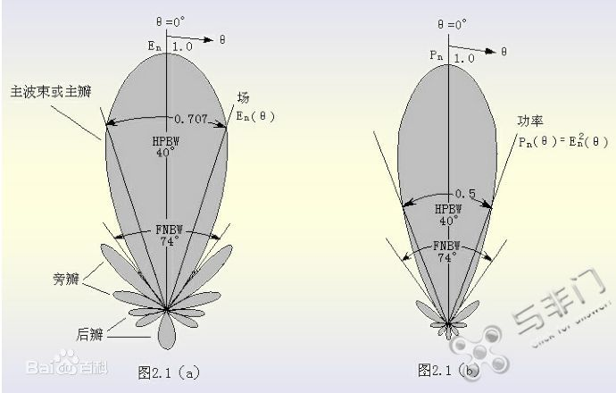

“HPBW”经常作为“Half Power Beam Width”的缩写来使用,中文表示:“半功率光束宽度”

FNBW ，First Null Beamwidth, FNBW，第一零点波束宽度。

半功率点HP在分布曲线上标出两个点，与最大功率P相比，这两个点上的功率下降了3dB。对[光探测器](https://baike.baidu.com/item/%E5%85%89%E6%8E%A2%E6%B5%8B%E5%99%A8/1060828?fromModule=lemma_inlink)说来，半值点HP是指相对于法线的一个入射角，在该入射角光电流灵敏度与法线方向懂得光电流灵敏度相比，下降了50%。

天线的前后比是指主瓣的最大辐射方向（规定为0°）的功率通量密度与相反方向附近（规定为180°±30°范围内）的最大功率通量密度之比值F/B=10log(前后功率/后向功率)。

